
ECOLE D'ETE : TELEDETECTION HYPERSPECTRALE

APPRECIATION DE FIN DE FORMATION

La formation que vous venez de suivre vous a-t-elle satisfait(e) ?
Pour répondre à cette question, veuillez compléter les grilles suivantes :

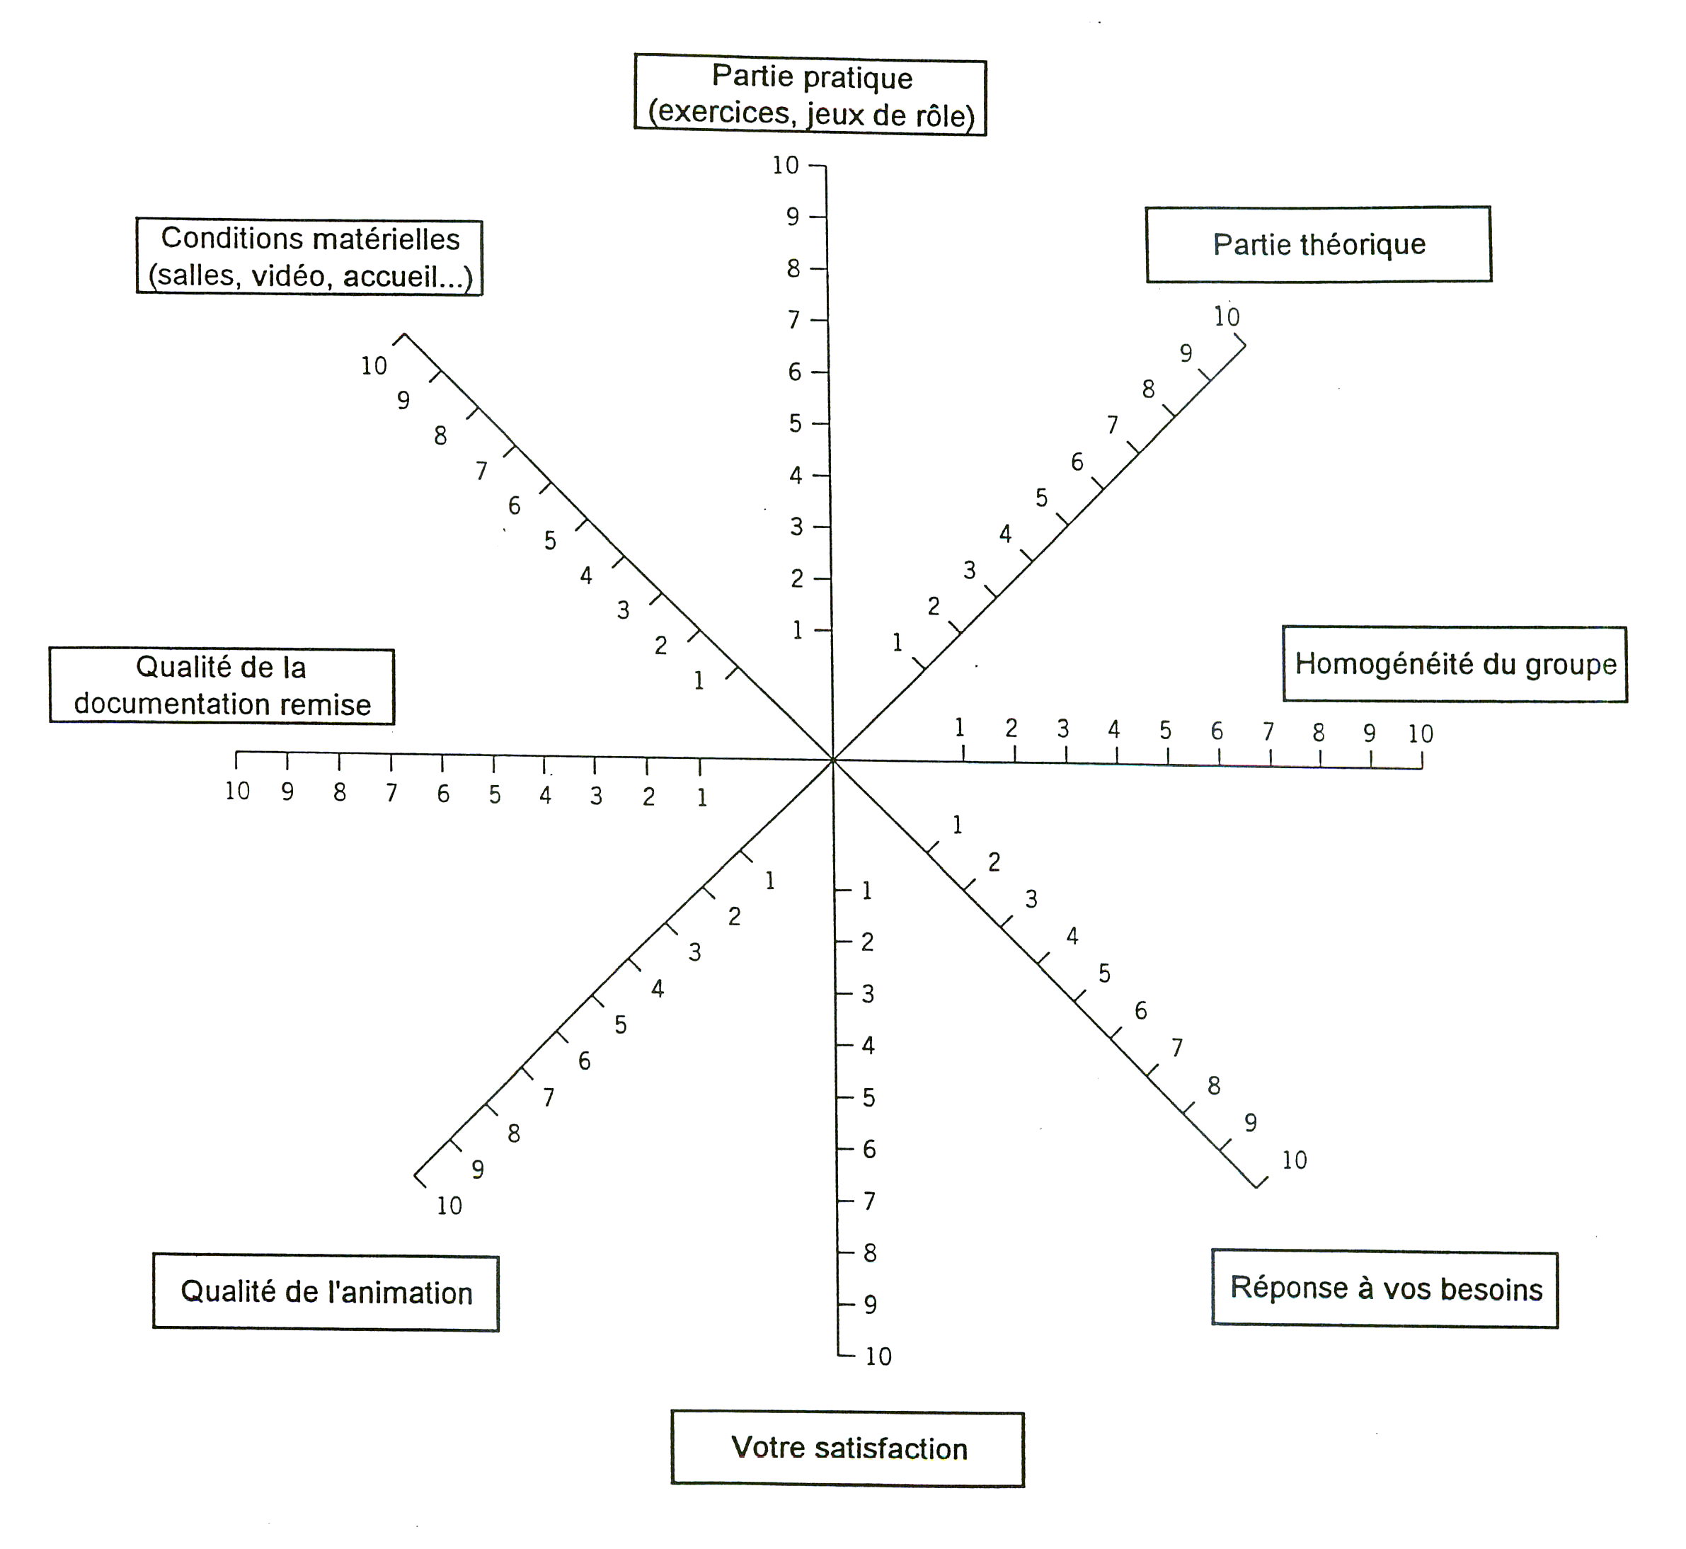

Pour remplir cette grille : entourer la note attribuée à chaque critère, et joindre les notes retenues par un trait.

Que diriez-vous de la durée du stage ?

Y a t-il des thèmes sur lesquels vous auriez aimé passer plus de temps ?

Remarques, commentaires, suggestions :

Nom : Prénom :

RETOUR contact@sfth.fr

